AMBIENTACION

PARA DESARROLLAR EN NODE JS
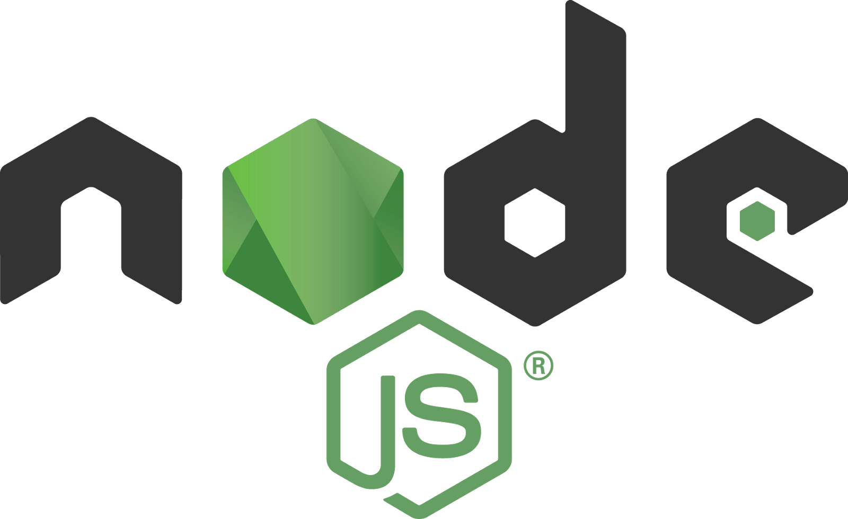

INTRODUCCION
Para empezar todo esto debes de saber que es NODE JS
NODE JS: Es una plataforma de software con una arquitectura que permite el uso de javascript,el cual que permite que tu ejecutes codigo desde fuera del navega ademas de que nos permitira crear aplicaciones en nodejs
¿Que se puede hacer en node js?
Manipular archivos del sistema (crear, editar, eliminar, etc.).
- Crea aplicaciones para la linea de comandos
- Crear aplicaciones moviles
- Crear aplicaaciones de escritorio
- Y claro crear aplicaciones web
A continuacion se mostraran los pasos para poder instalar NODE JS.

PRIMER PASO
1-Deberas meterte a tu navegador ya sea el que tengas(Google Chrome,Mozila Firefox,Internet Explored,Opera,etc.) deberas poner “NODE JS” una vez dar click en la pagina señalada.
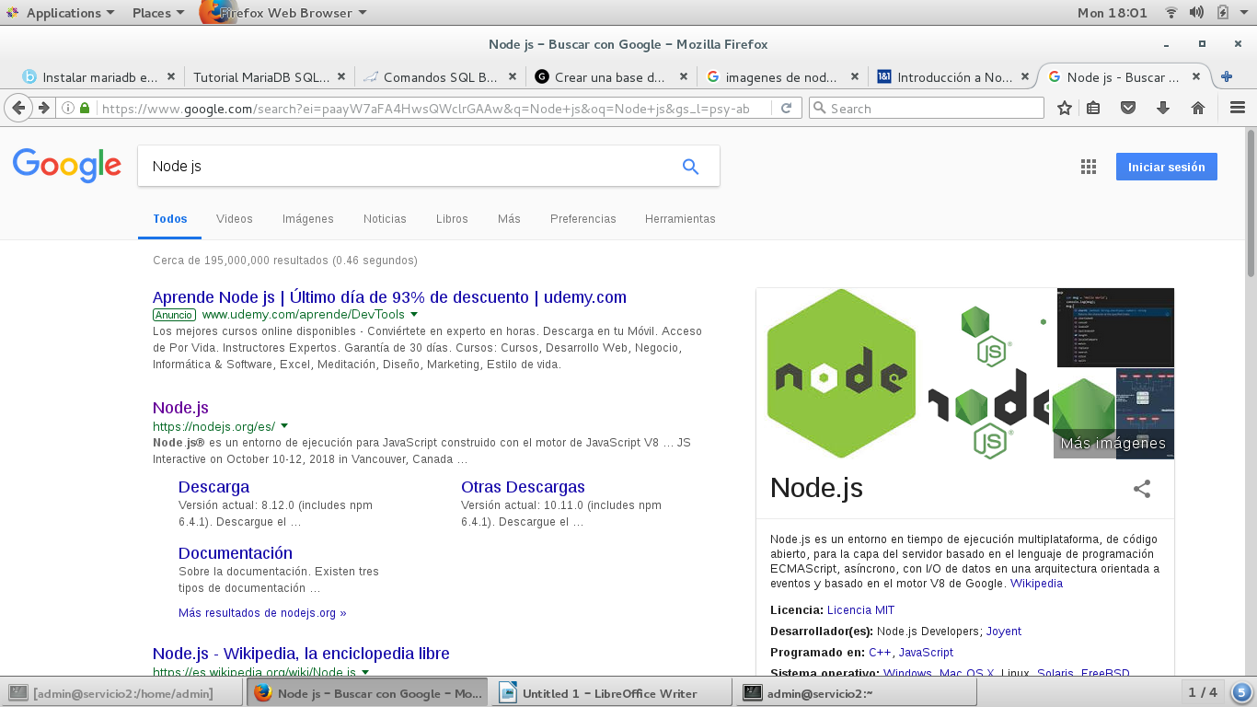
Una vez que hayas habierto la pagina hay dos posibles resultados uno que seria que te aparezca luego luego la version que es para tu computadora
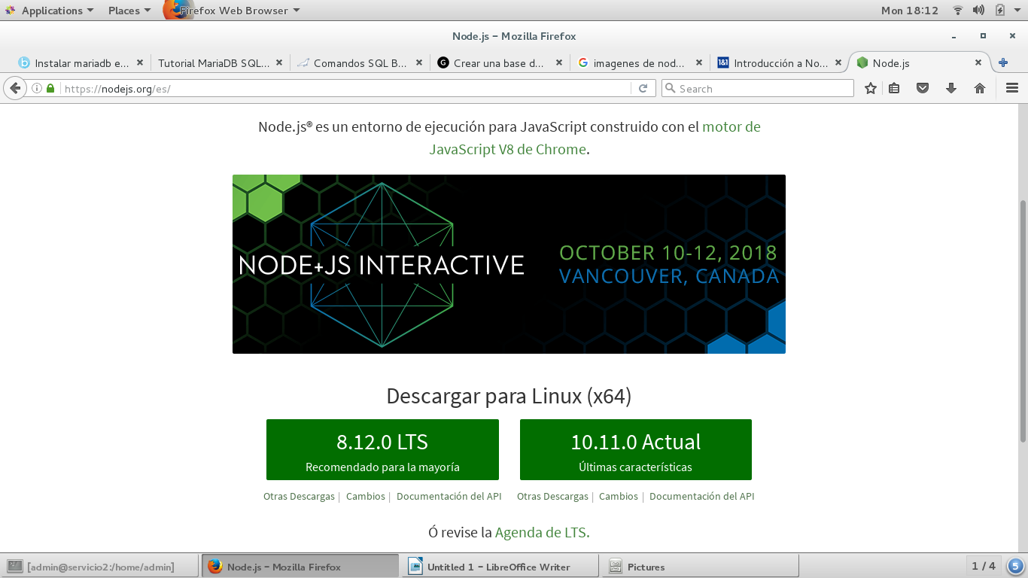
O la otra opcion seria que si no te aparece le des en descargas y una vez ahi selecionar el formato de descarga de acuerdo a tu maquina.
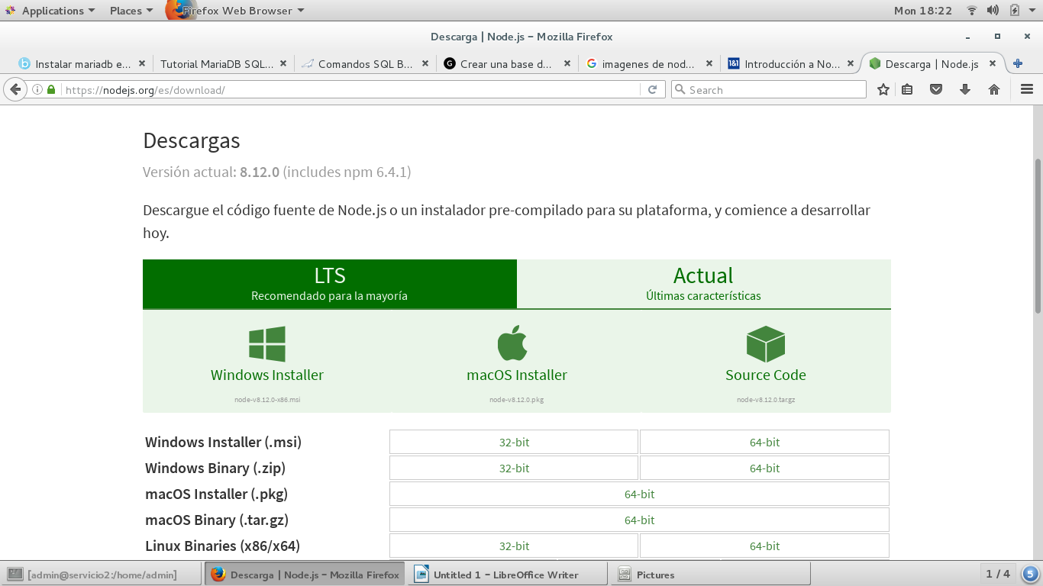
Despues de veras esperar a que se descargue y una vez descargado de veraz abrir tu terminal (En la partede abajo se te mostraran unas instrucciones que vas a usar para poder instalar el nodejs desde la terminal)
INSTRUCCIONES PARA LA TERMINAL
whoami= Es para saber el usuario con el que esta loogeando la terminal
su=Para cambiarme del usuario a root
ls=Para ver que Directorios y Documentos hay
cd= Es para cambiarme de directorio
cd ..=Para regresar de directorio
rpm(espacio)-iUvh=Es para instalar
yum install sdl=Instalarlo de Internet
ls(espacio)-lrt=Te va a listar de mayor a menor por fecha y te mostrara el dueño,el grupo y sus permisos
cp=Para copiar
chown=Es para cambiar los permisos del dueño del archivo
reboot=Para reiniciar la maquina
df -h=Para decirle cada particion
ll=Para darte los archivos en desorden
exit=Para darte los archivos en desorden
pwd=Para saber donde estan parados
tar (espacio)-Jxvf=Para descomprimir los archivos
unzip=Con ese comando se descomprimen los archivos zip

Una vez eso se puede continuar,primero tenemos que ver que este el archivo en descargas una vez visto vemos como aparece si aparece con punto rpm ya solo ejecutamos el comando de instalar y si no aparece con punto rpm ejecutaremos el comando de descomprimir y ya el archivo te lo va descomprimir

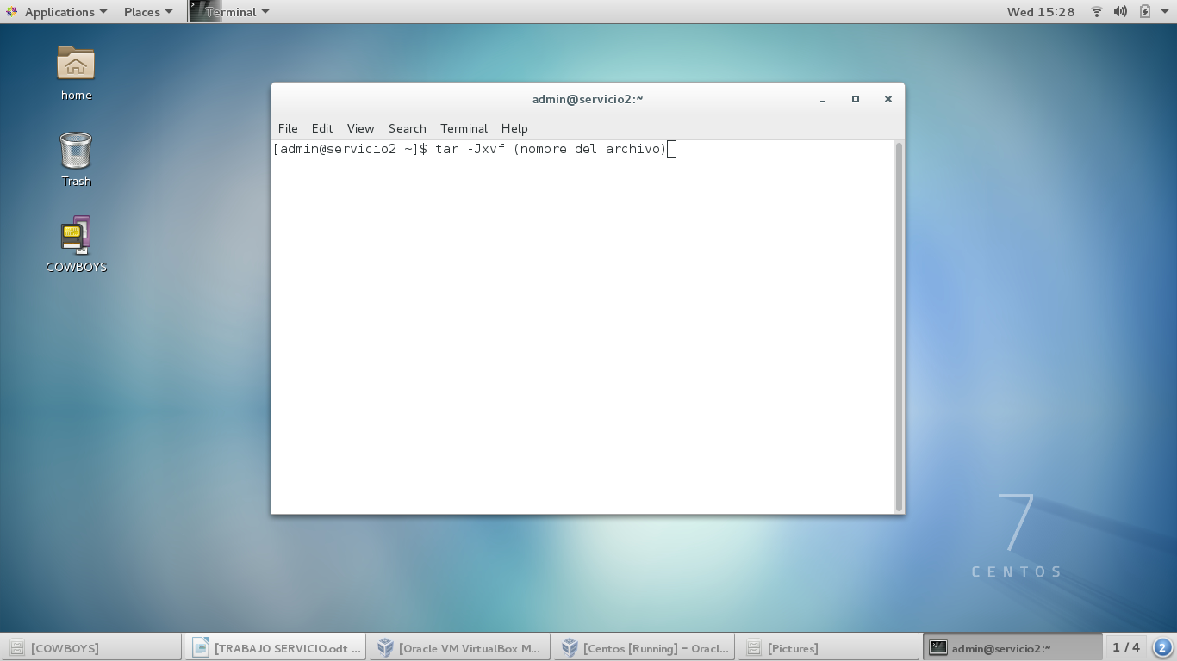
Una vez hecho eso,ejecutamos el comando de instalar y ya estara listo el programa de node js.

AMBIENTACION
PARA
SUBLIME


Sublime Text es un editor de codigo multiplataforma,ligero,ademas permite tener varios documentos abiertos mediante pestañas e incluso emplear varios paneles para aquellos que utilicen mas de un monitor
Para empezar debemos de abrir la terminal y entrar con el usuario de root para eso se pone el codigo de arriba ya una vez que estemos con el usuario de root entonces ahi si ya le damos el siguiente codigo para poder empezar a instalar.
rpm -v --import https://download.sublimetext.com/sublimehq-rpm-pub.gpg
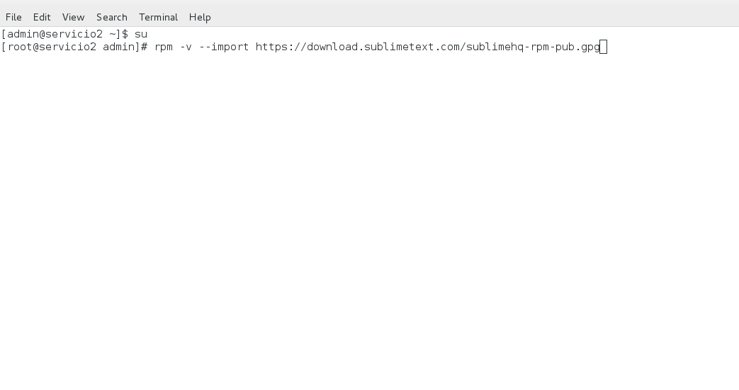

una vez puesto ese codigo le damos enter,pondremos el siguiente codigo:
yum-config-manager –add-repo https://download.sublimetext.com/rpm/stable/x86_64/sublime-text.repo
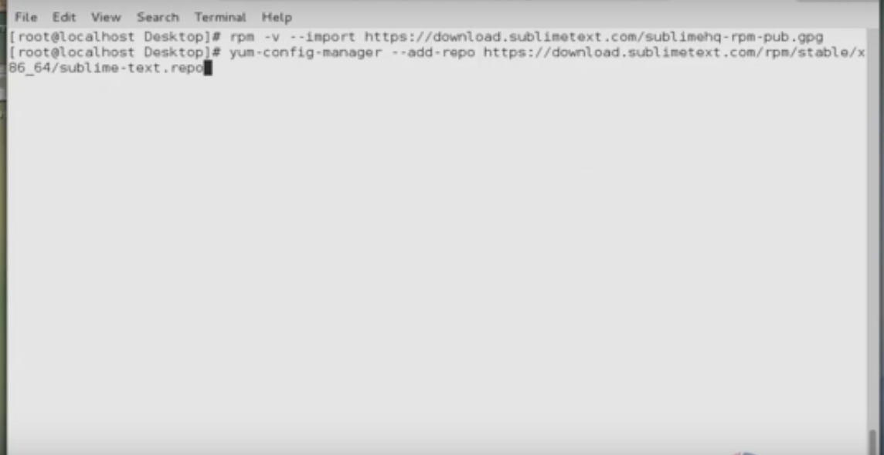
despues de ejecutar eso te debera salir algo asi y deberas ejecutar lo siguiente:
yum install sublime-text -y
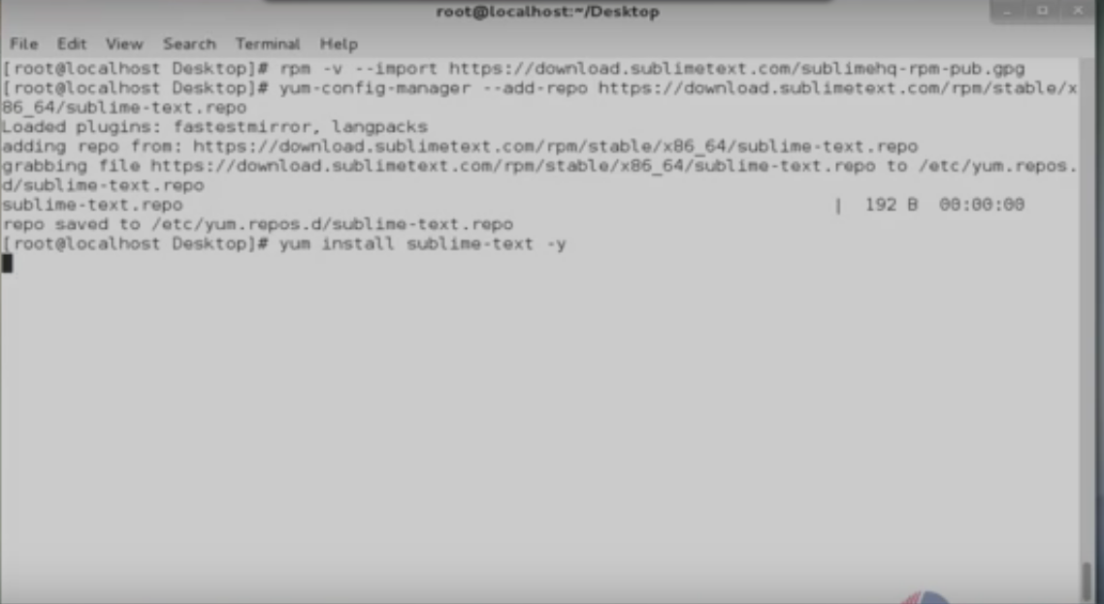
y despues te indicara que el documento ya esta descargado y eso seria todo

AMBIENTACION PARA GIT HUB


Para empezar tenemos que saber que es GitHub y para que sirve
GitHub es un sitio web y un servicio en la nube que ayuda a los desarroladores a almacenar su codigo,al igual que llevar un registro y control de cualquier cambio sobre este codigo.
Para entender GitHub se necesita conocer los siguientes permisos
- Control de version
- Git
Una version de control ayuda a los desarrolladores llevar un registro y administrar cualquier cambio en el codigo del proyecto de software.A medida que crece este proyecto,la version de control se vuelve esencial.Tomemos WordPress por ejemplo:
Por esto,la version de control permite a los desarrolladores trabajar de forma segura a traves de una bifurcacion y una fusion.La burificacion es aquel desarrollo que duplica parte del codigo fuente(llamado repositorio).Este desarrollador,luego puede,de forma segura,hacer cambios a esa parte del codigo,sin afectar al resto del proyecto
Luego,una vez que el desarrollador logre que su parte del codigo funcione de forma apropiada,esta persona podria fusionar este codigo al codigo fuente principal para hacerlo oficial
¿Que es GitHub?
Es una compañia sin fines de lucro que ofrece un servicio de hosting de repositorios almacenados en la nube.Esencialmente,hace que sea mas facil para individuos y equipos usar Git como la version de control y colaboracion
La interfaz de GitHub es bastante facil de usar para el desarrollador novato que quiera aprovechar las ventajas del Git.Sin GitHub,usar un Git generalmente requiere de un poco mas de conocimientos de tecnologia y uso de una linea de comando
Una vez ya sabiendo un poco de teoria vamos a abrir nuestra terminal
y se ejecuta el comando de instalar desde internet:
yum install github
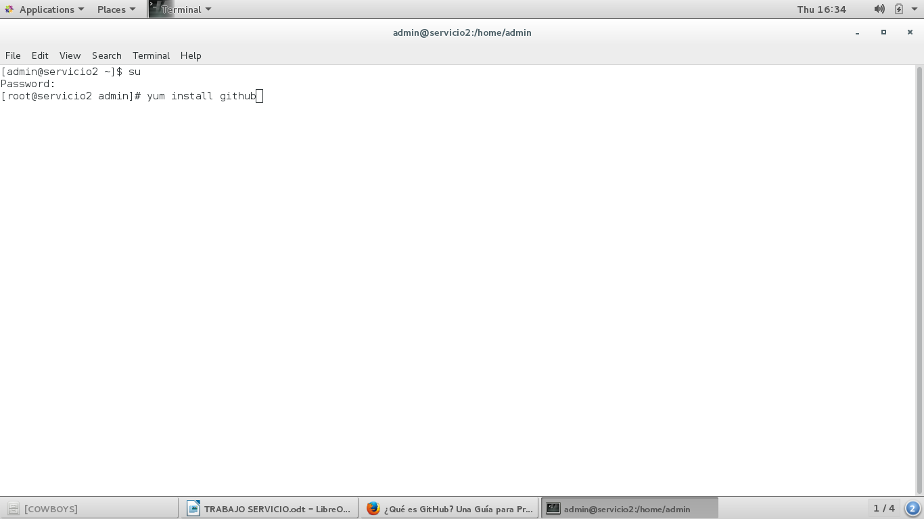
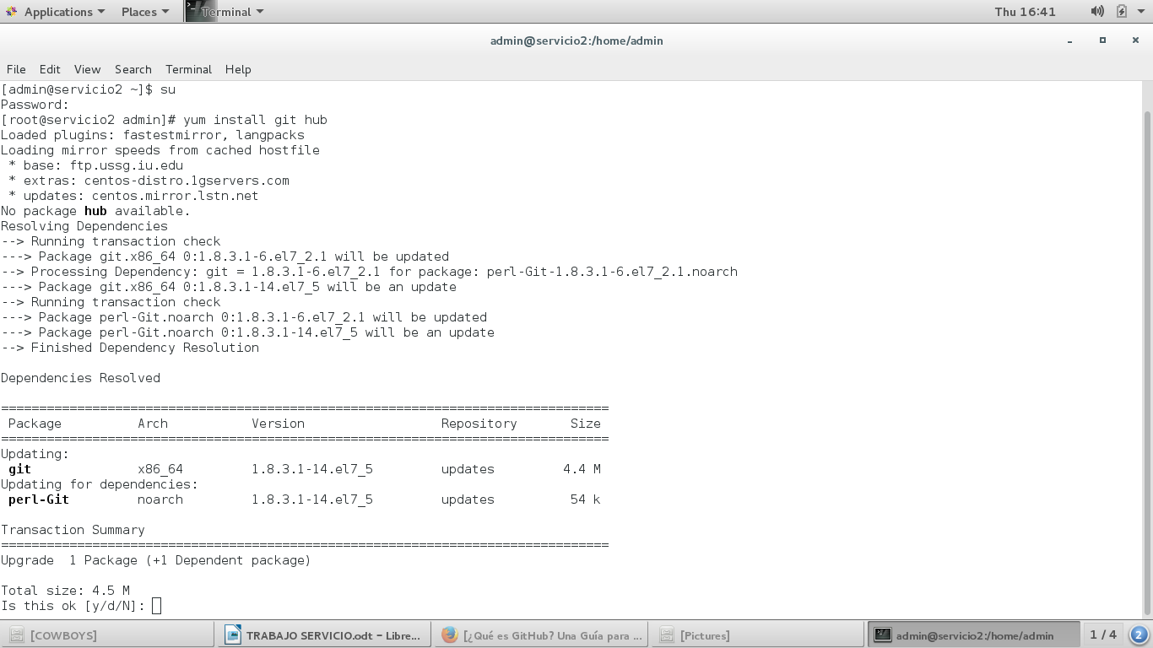
Despues te mostrara todo esto

Una vez que te aparezca esto tu le deberas de dar la “y” de que si estas de acuerdo y ya estara instalado
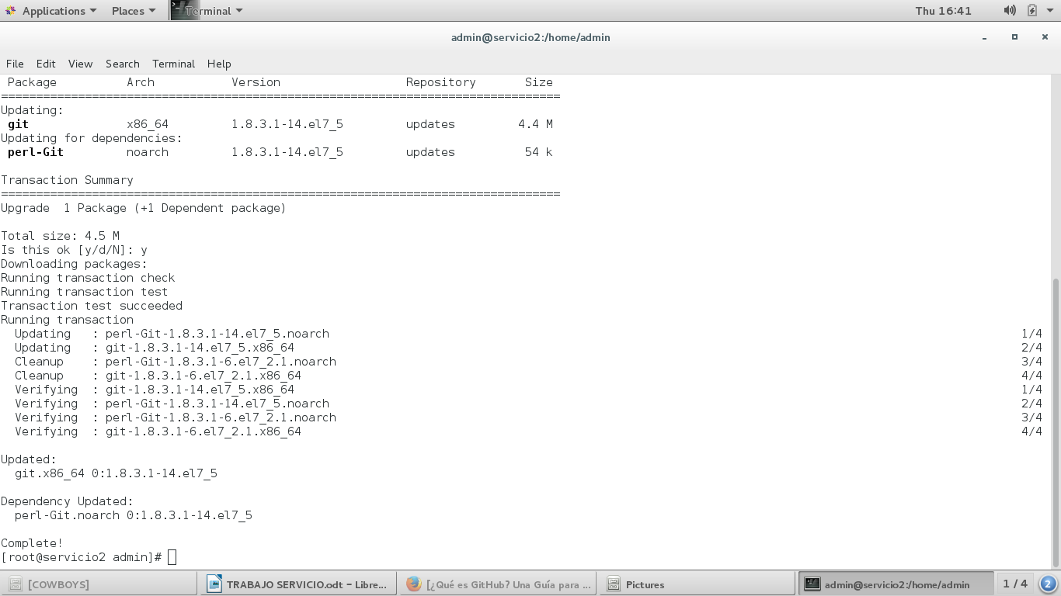
Despues sigue estos pasos para poder subir tu archivo a Git Hub que se epmpieza por registrarse en la pagina web y te vas a meter a la pagina señalada
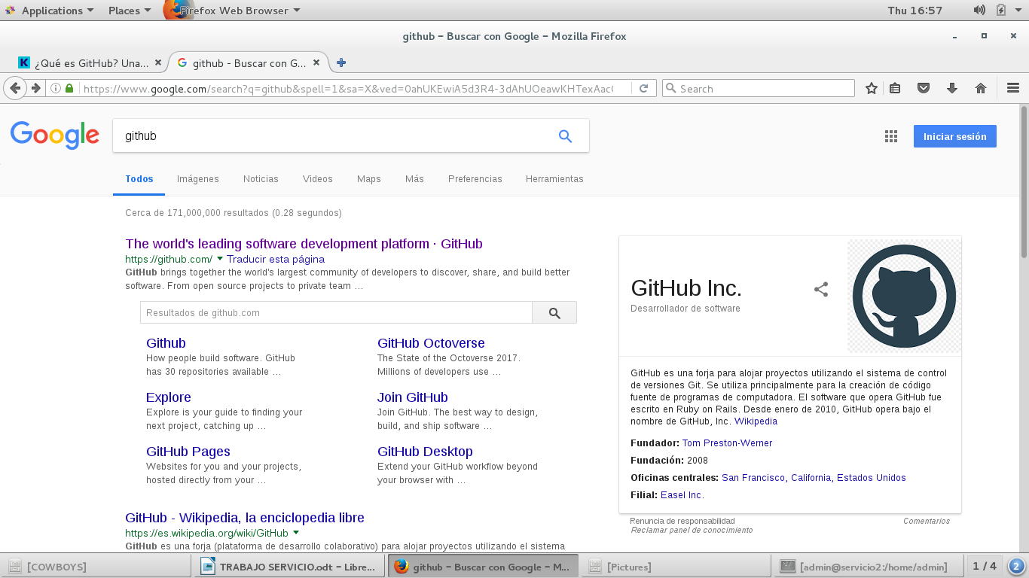
Una vez que entraste a esa pagina deberas crear un cuenta con la cual esa cuenta se ocupara para subir tus archivos
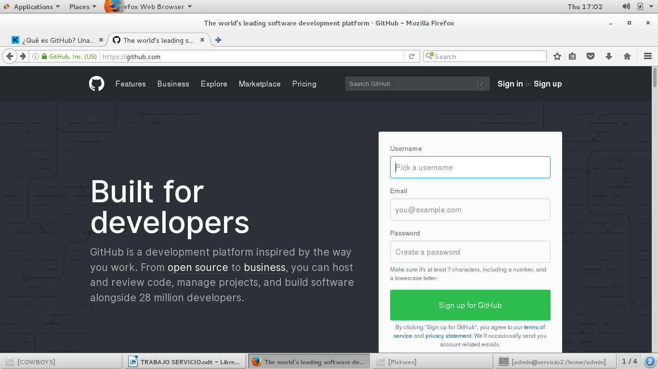
Una vez que le diste click,rellenar los campos vacios y poner lo que se te pide
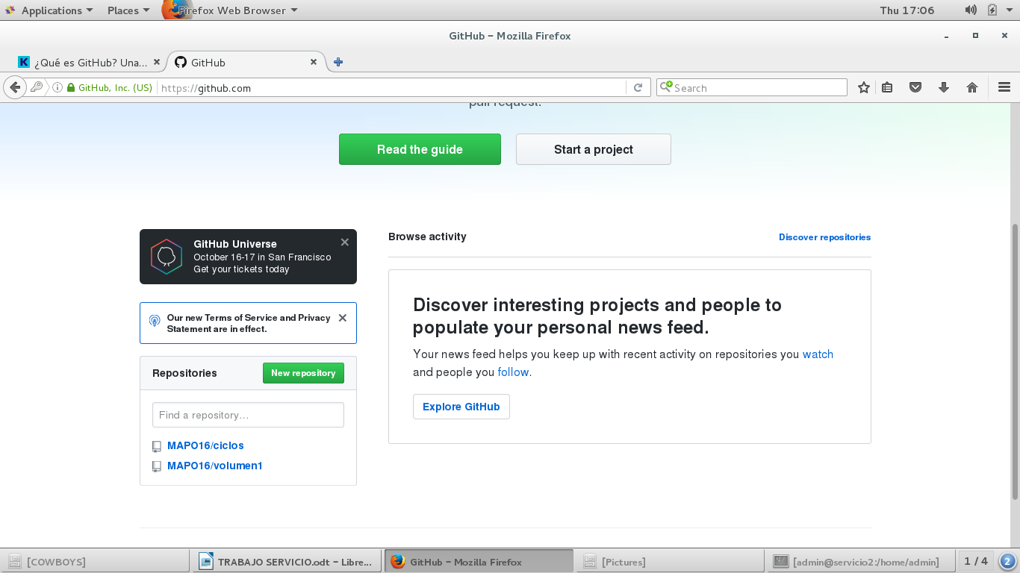
Le daremos click en New repository y ahi nos va a mostrar lo siguiente
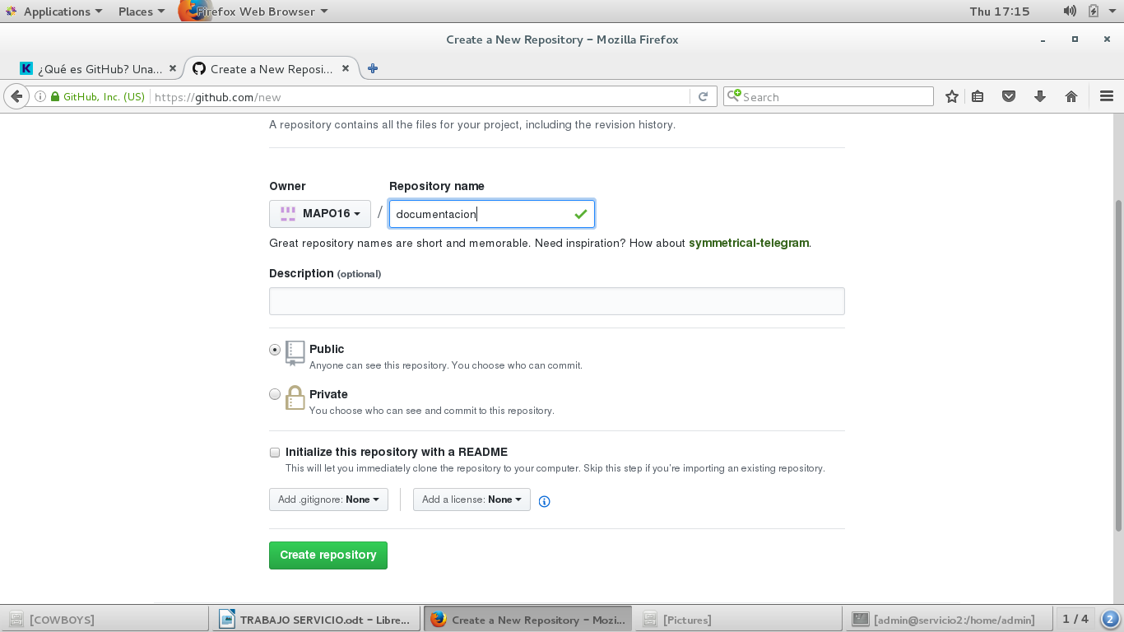
Le debemos de poner un nombre al repositorio de preferencia se pone con minusculas y sin espacios,una vez puesto el nombre se debera de dar click en el boton verde
Despues de haber dado click nos mostrara lo siguiente
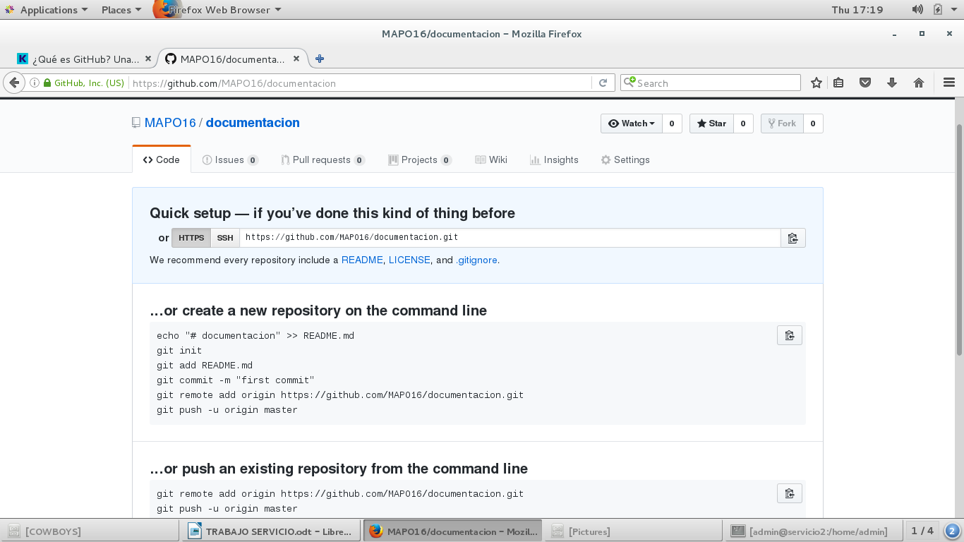
Eso no lo debemos de cerrar o cambiar de pagina ya que esos codigos son los que nos serviran para poder subir un archivo desde tu terminal
En la terminal pondras lo siguiente
1-su
2-(tu contraseña de usuario para entrar como root)
3-ls
4-mkdir+(Nombre de archivo que en el cual vas a meter el archivo que subiras)
5-ls
6-mv (Nombre del archivo a mover) (Nombre del archivo donde lo vas a guardar para subirlo)
7-ls
8-cd (Nombre del archivo donde guardaste el archivo a subir)
9-ls
10-cd ..
11-git init
12-ls -a
13-git add*
14-git commit -ma”nombre que tu quiera”
15-git add origin (aqui se va a copiar la liga que viene en la pagina como la captura de pantalla de arriba
16-git remote add origin (de nuevo la liga de la pagina)
17-git push -u origin master
Y esos son todos los pasos a seguir para poder subir tu documento a GitHub y como vez que si se subio pues te metes a tu cuenta y le das en el gato
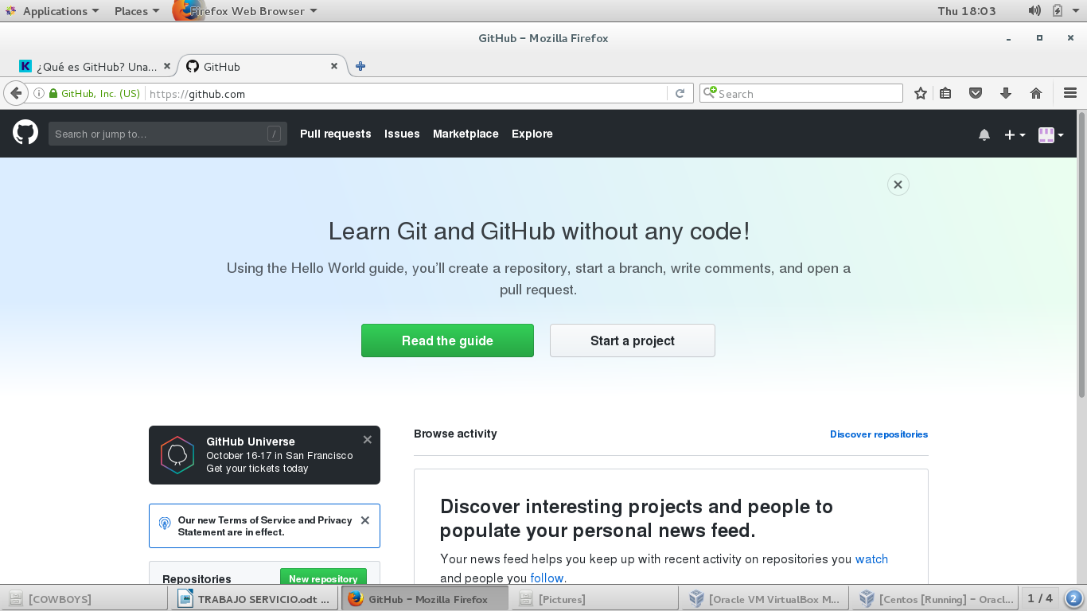
Y ahi le vamos a bajar y nos aparecera donde le dimos para crear un nuevo repositorio
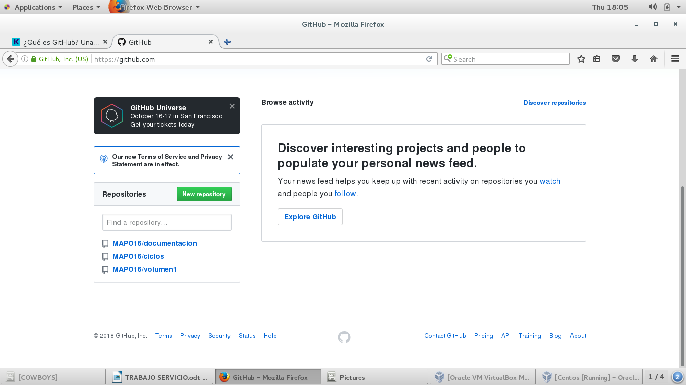
Y eso seria todo

AMBIENTACION
PARA

MARIA DB

Para empezar tenemos que saber que es MariaDB
MariaDB es un sistema de base de datos que proviene de MySQL,pero con licencia GPL,desarrollado por Michael Widenius, fundador de MySQL y la comunidad de desarrolladores de software libre.
Para poder instalar se e iniciar MariaDB se pone lo siguiente:
yum install mariadb-server
Despues se configura para que arranque al instalarse
systemctl enable mariadb
systemctl start mariadb
Estos dos comandos por defecto vincularan a mariadb con localhost

Para fortalecer tu servidor de MariaDB
Eso hace frente a varios problemas de seguridad a la hora de instalar
mysql_secure_installation

Para poner una contraseña a tu usuario root se debe poner este codigo y dar enter
enter current password for root (enter for none):
EN LOS SIGUIENTES PASOS SE MOSTRARA COMO USAR MARIADB
Para entrar a mariadb se usa :
mysql -u root -p
despues te aparecera un mensaje de bienvenida y ya podras ejecutar los siguientes comandos
Para crear un nuevo usuario y una base de datos se debe ejecutar lo siguiente
bdprueba = nombre de la base de datos
usuarioprueba= nombre del usuario
sucontraseña= contraseña del usuario
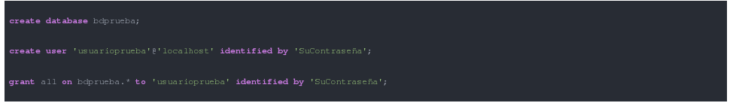
Despues de eso usara este codigo para crear una tabla
clientes=nombre de tabla
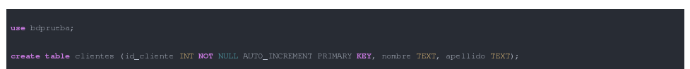
Para ver las tablas de una base de datos
show tables;
Para ver que bases de datos tengo
show databases;
Para meterme a una base de datos se usa
use (nombre de la base de datos)
Para ver los campos de una tabla
select * from (nombre de la tabla);
Para ingresar campos a la tabla se usa
inser into table name (nombre del campo)
values (´nombre de lo que quieres ingresar al campo´);
Y con esos datos puedes crear una base de datos en MariaDB

